**Αντίσταση σε καλώδιο**

**Επισκεφθείτε την ηλεκτρονική διεύθυνση:**

https://phet.colorado.edu/sims/html/resistance-in-a-wire/latest/resistance-in-a-wire_el.html **και**

**Α) Μεταβάλετε με το ροοστάτη που υπάρχει στο δεξί μέρος της εικόνας, η**

Α ομάδα : το μήκος του Αγωγού (L)

Β ομάδα : το είδος του υλικού (ρ) και η

Γ ομάδα : το εμβαδόν της διατομής του αγωγού (Α) .

Τι παρατηρείτε;

Ότι μεταβάλλεται ………………………………..……………………. και παρέμειναν αμετάβλητα τα

μεγέθη………………………………………………………………………………………………………

Χαρακτηρίζουμε λοιπόν σαν ανεξάρτητη μεταβλητή το μέγεθος ………………………………………..

σαν εξαρτημένη μεταβλητή το μέγεθος ……………………………………………………………………

και σαν σταθερές μεταβλητές τα μεγέθη…………………………………………………………………...

**Β) Προτείνετε ένα τίτλο έρευνας με βάση τις παρατηρήσεις σας.**

.…………………………………………………………………………………………………………………………………………………………………………………………………………………………………….

**Γ) Σημειώστε τρείς ενδεικτικές τιμές των τιμών των μεγεθών που μεταβάλλονται και καταγράψτε τις**

**τιμές τους**

|  |  |
| --- | --- |
| **Ανεξάρτητη μεταβλητή ( )** | **Εξαρτημένη μεταβλητή ( )** |
|  |  |
|  |  |
|  |  |

**Στο παρακάτω διάγραμμα- γράφημα μεταφέρετε τις μετρήσεις και σχηματίστε την γραφική**

**παράσταση που προκύπτει:**

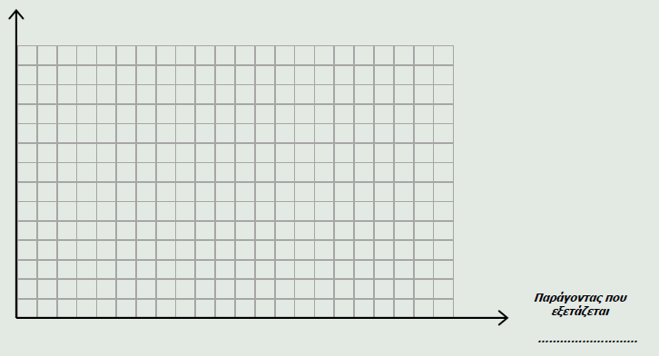

Τι παρατηρείτε από την ανάλυση των αποτελεσμάτων;

………………………………………………………………………………………………………………….………………………………………………………………………………………………………………….

Ποιο συμπέρασμα εξάγετε;

……………………………………………………………………………………………………………………………………………………………………………………………………………………………………